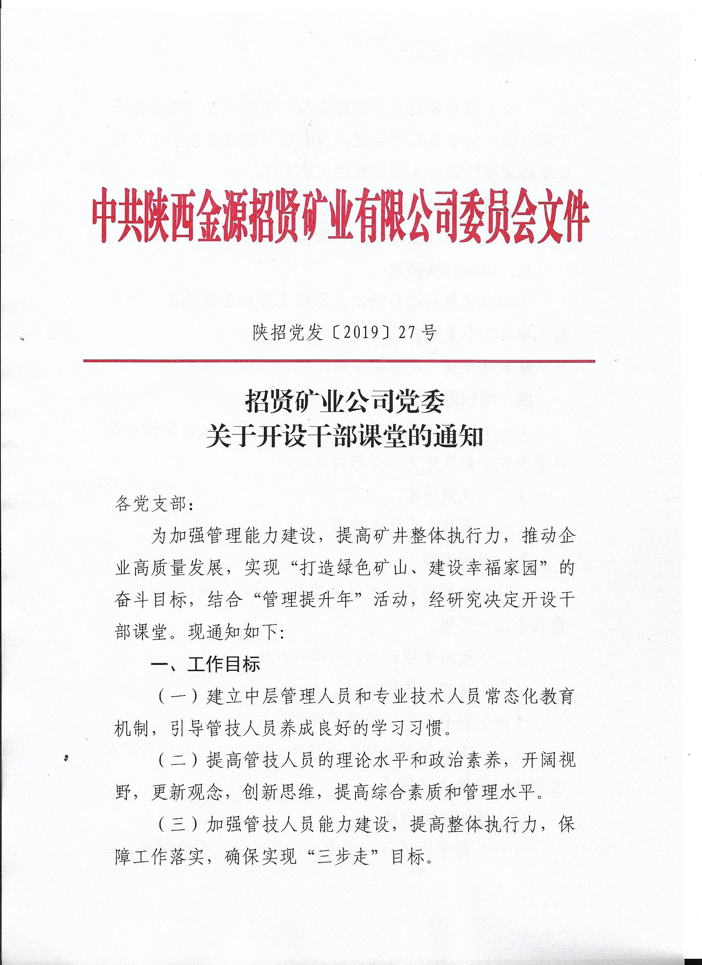

（四）推动管技人才快速成长，培养一支“担当务实干净忠诚”的管技人才队伍，为实现“打造绿色矿山、建设幸福家园”的奋斗目标提供人才支撑。
二、培训人员范围
公司副总师以上领导，中层管理人员，中级以上职称专业技术人员。
三、培训时间频次
干部课堂每月进行两次，原则上安排在每月第一个星期日和第三个星期日的上午9时至11时。
每季度开展一次理论考试。
四、培训形式
（一）公司领导上讲台。
（二）视频讲座。
（三）邀请专家学者授课。
五、培训内容
（一）党的路线、方针、政策，习近平新时代中国特色社会主义思想。
（二）前沿管理理念、思维和方法。
（三）法律、法规知识。
（四）安全生产、经营管理相关知识。
（五）党和国家文件会议精神，集团公司和招贤矿业公司相关文件会议精神。
六、培训管理考核
（一）每季度进行一次考核，考核分为理论考试、出勤两个部分，其中理论考试占比70%，出勤占比30%。
1.理论考试。理论考试每季度进行一次。考试内容为该季度大讲堂安排课程，党的十九大精神、习近平新时代中国特色社会主义思想，党员干部应知应会知识，集团公司和招贤矿业文化理念以及文件会议精神等。考试采取闭卷形式。由党群工作部负责组织。试卷满分100分，考试得分×70%，即为理论考试得分。
2.出勤。出勤总占比分数为30分。干部讲堂采取课前、课后两次签到制度。如因休班、带班、出差、参加其他检查或会议，确实不能参加干部课堂的，应履行请假手续，每缺席一次扣1分；未履行请假手续的，每缺席一次扣5分；无故迟到、早退或中途离场一次扣3分；扣完为止。
（二）考核奖惩。把管技人员考核情况与管技人员绩效考核挂钩。
七、相关要求
（一）高度重视。当前集团公司处在爬坡过坎的关键时期，招贤矿业面临着从基建向生产转型、决战决胜矿井竣工投产等艰巨挑战，急需提升管技人员综合素质，急需一支管理水平高、执行力强的中高层管理人员队伍。各级管理人员要认清形势，认清肩负的使命的任务，切实增强学习的主动性和紧迫感。
（二）精心组织。本次大讲堂持续时间长、内容多、要求高、任务重，党群工作部要精心组织，把各项工作安排细致，各单位要结合大讲堂总体安排，合理安排工作任

